ЮЖНО-РОССИЙСКИЙ ГОСУДАРСТВЕННЫЙ
ПОЛИТЕХНИЧЕСКИЙ УНИВЕРСИТЕТ (НПИ)
ИМЕНИ М.И. ПЛАТОВА
Факультет информационных технологий и управления (ФИТУ)

ОТЧЁТ
по лабораторной работе №8
«Паттерны проектирования в Python»
Вариант 5

Выполнил: | студент группы 090303-ПИб-024  Голубев Е.О.
Преподаватель: | Ёлкин Н.С.

2026

1. Цель работы
Изучить назначение и получить практические навыки применения паттернов проектирования в Python. Научиться выбирать паттерн под конкретную архитектурную проблему, отделять создание объектов от использования, заменять условные алгоритмы стратегиями и организовывать слабосвязанные уведомления.

2. Постановка задачи
Вариант 5 — «Гостиница». Необходимо разработать систему бронирования номеров. Factory создаёт стандартный, люкс и семейный номер. Strategy реализует обычный, сезонный тариф и тариф выходного дня. Дополнительный паттерн варианта — Observer. Согласно общим требованиям также применяется Repository и создаются автоматические тесты.

3. Теоретические сведения
Паттерн проектирования. типовое архитектурное решение повторяющейся проблемы проектирования.
Порождающие паттерны. управляют созданием объектов; в работе используется Factory.
Структурные паттерны. описывают способы композиции классов и объектов. В данном варианте отдельный структурный паттерн не назначен.
Поведенческие паттерны. управляют взаимодействием объектов; применяются Strategy и Observer.
Repository. изолирует бизнес-логику от деталей хранения данных.
Factory. централизует создание семейства объектов и убирает прямую зависимость клиентского кода от конкретных классов.
Strategy. инкапсулирует взаимозаменяемые алгоритмы расчёта стоимости.
Observer. позволяет оповещать несколько наблюдателей о событиях без жёсткой зависимости сервиса от конкретных получателей.

4. Анализ первоначальной реализации
До применения паттернов тип номера, тариф и уведомление можно было бы обрабатывать непосредственно в одном сервисе через цепочки if/elif, а объекты хранить в обычном списке. Такая реализация плохо расширяется: добавление нового типа номера, тарифа или канала уведомления требует изменения существующей бизнес-логики.
def book(room_type, tariff, price, nights):
if room_type == "standard":
room = StandardRoom(...)
elif room_type == "luxury":
room = LuxuryRoom(...)
if tariff == "standard":
cost = price * nights
elif tariff == "seasonal":
cost = price * nights * 1.30
print("Бронирование создано")
return cost
Листинг 8.1 – пример проблемной реализации до применения паттернов

5. Выбор и применение паттернов
Проблема | Паттерн | Причина выбора | Структура | Результат
Создание разных типов номеров | Factory | Убрать прямые конструкторы и if/elif из клиентского кода | RoomFactory + StandardRoom/LuxuryRoom/FamilyRoom | Новый тип добавляется централизованно
Разные формулы стоимости | Strategy | Алгоритм должен заменяться во время работы программы | TariffStrategy + три стратегии | Тариф переключается без изменения сервиса
Хранение номеров | Repository | Отделить бизнес-логику от структуры хранения | Repository Protocol + InMemoryRepository | Сервис работает через единый интерфейс
Уведомление о событиях | Observer | Оповещать несколько независимых получателей | ConsoleObserver + HistoryObserver | Наблюдатели подключаются и отключаются независимо

6. Архитектура и UML-диаграмма
practice_08/
├── main.py
├── models.py
├── repository.py
├── factory.py
├── strategies.py
├── observers.py
├── service.py
└── tests.py
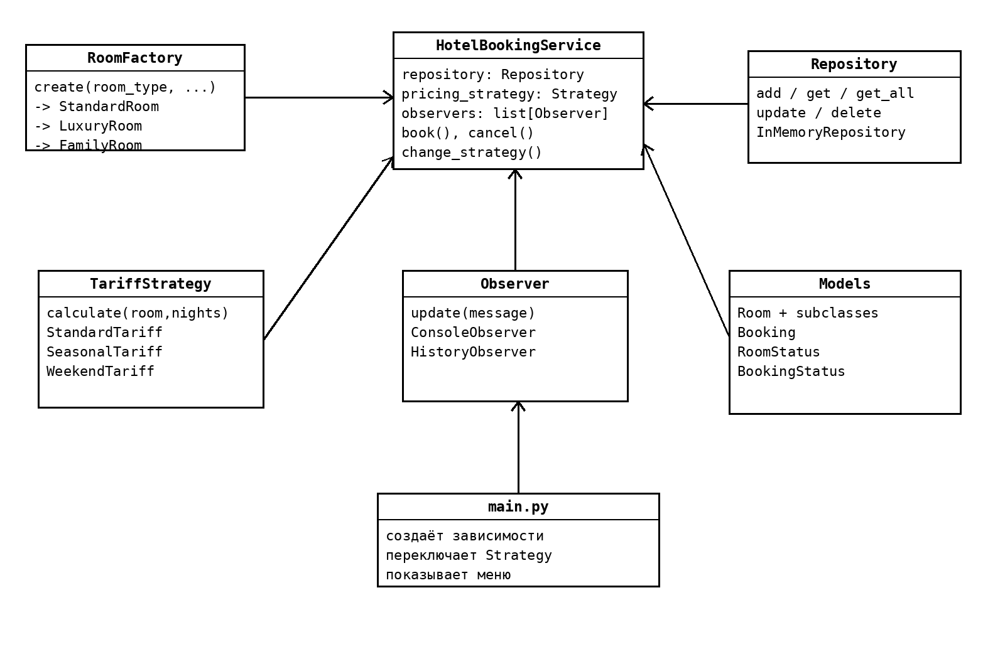
Рисунок 8.1 – UML-схема итоговой архитектуры

7. Реализация
from models import FamilyRoom, LuxuryRoom, StandardRoom
class RoomFactory:
"""Factory: создание разных типов гостиничных номеров."""
@staticmethod
def create(room_type: str, room_id: int, number: str, base_price: float):
if base_price <= 0:
raise ValueError("Цена номера должна быть положительной")
creators = {
"standard": StandardRoom,
"luxury": LuxuryRoom,
"family": FamilyRoom,
}
if room_type not in creators:
raise ValueError("Неизвестный тип номера")
return creators[room_type](room_id, number, base_price, room_type)
Листинг 8.2 – Factory для создания номеров
from abc import ABC, abstractmethod
class TariffStrategy(ABC):
name = "Тариф"
@abstractmethod
def calculate(self, room, nights: int) -> float:
pass
class StandardTariff(TariffStrategy):
name = "Обычный тариф"
def calculate(self, room, nights: int) -> float:
return room.base_price * nights
class SeasonalTariff(TariffStrategy):
name = "Сезонный тариф"
def calculate(self, room, nights: int) -> float:
return room.base_price * nights * 1.30
class WeekendTariff(TariffStrategy):
name = "Тариф выходного дня"
def calculate(self, room, nights: int) -> float:
return room.base_price * nights * 1.20
Листинг 8.3 – Strategy для расчёта стоимости
from typing import Protocol
class Repository(Protocol):
def add(self, entity): ...
def get(self, entity_id): ...
def get_all(self): ...
def update(self, entity): ...
def delete(self, entity_id): ...
class InMemoryRepository:
def __init__(self):
self._items = {}
def add(self, entity):
if entity.id in self._items:
raise ValueError("Объект с таким ID уже существует")
self._items[entity.id] = entity
def get(self, entity_id):
if entity_id not in self._items:
raise ValueError("Объект не найден")
return self._items[entity_id]
def get_all(self):
return list(self._items.values())
def update(self, entity):
if entity.id not in self._items:
raise ValueError("Объект не найден")
self._items[entity.id] = entity
def delete(self, entity_id):
if entity_id not in self._items:
raise ValueError("Объект не найден")
del self._items[entity_id]
Листинг 8.4 – Repository
from typing import Protocol
class Observer(Protocol):
def update(self, message: str) -> None:
...
class ConsoleObserver:
def update(self, message: str) -> None:
print("[Observer]", message)
class HistoryObserver:
def __init__(self):
self.events: list[str] = []
def update(self, message: str) -> None:
self.events.append(message)
Листинг 8.5 – Observer
from models import Booking, BookingStatus, RoomStatus
class HotelBookingService:
def __init__(self, repository, pricing_strategy):
self.repository = repository
self.pricing_strategy = pricing_strategy
self.observers = []
self.bookings: list[Booking] = []
def attach(self, observer) -> None:
self.observers.append(observer)
def detach(self, observer) -> None:
if observer in self.observers:
self.observers.remove(observer)
def notify(self, message: str) -> None:
for observer in self.observers:
observer.update(message)
def change_strategy(self, pricing_strategy) -> None:
self.pricing_strategy = pricing_strategy
self.notify(f"Выбран тариф: {pricing_strategy.name}")
def calculate_cost(self, room_id: int, nights: int) -> float:
if nights <= 0:
raise ValueError("Количество ночей должно быть положительным")
room = self.repository.get(room_id)
return self.pricing_strategy.calculate(room, nights)
def book(self, room_id: int, nights: int) -> Booking:
room = self.repository.get(room_id)
if room.status != RoomStatus.FREE:
raise ValueError("Номер уже забронирован")
cost = self.calculate_cost(room_id, nights)
room.status = RoomStatus.BOOKED
self.repository.update(room)
booking_id = len(self.bookings) + 1
booking = Booking(
booking_id,
room_id,
nights,
cost,
self.pricing_strategy.name,
)
self.bookings.append(booking)
self.notify(
f"Номер {room.number} забронирован на {nights} ноч. "
f"Стоимость: {cost:.2f} руб."
)
return booking
def get_booking(self, booking_id: int) -> Booking:
for booking in self.bookings:
if booking.id == booking_id:
return booking
raise ValueError("Бронирование не найдено")
def cancel(self, booking_id: int) -> None:
booking = self.get_booking(booking_id)
if booking.status != BookingStatus.ACTIVE:
raise ValueError("Бронирование уже отменено")
room = self.repository.get(booking.room_id)
room.status = RoomStatus.FREE
self.repository.update(room)
booking.status = BookingStatus.CANCELLED
self.notify(f"Бронирование {booking.id} отменено. Номер {room.number} освобождён")
def get_rooms(self):
return self.repository.get_all()
def get_bookings(self) -> list[Booking]:
return list(self.bookings)
Листинг 8.6 – сервис, объединяющий паттерны

8. Результаты работы
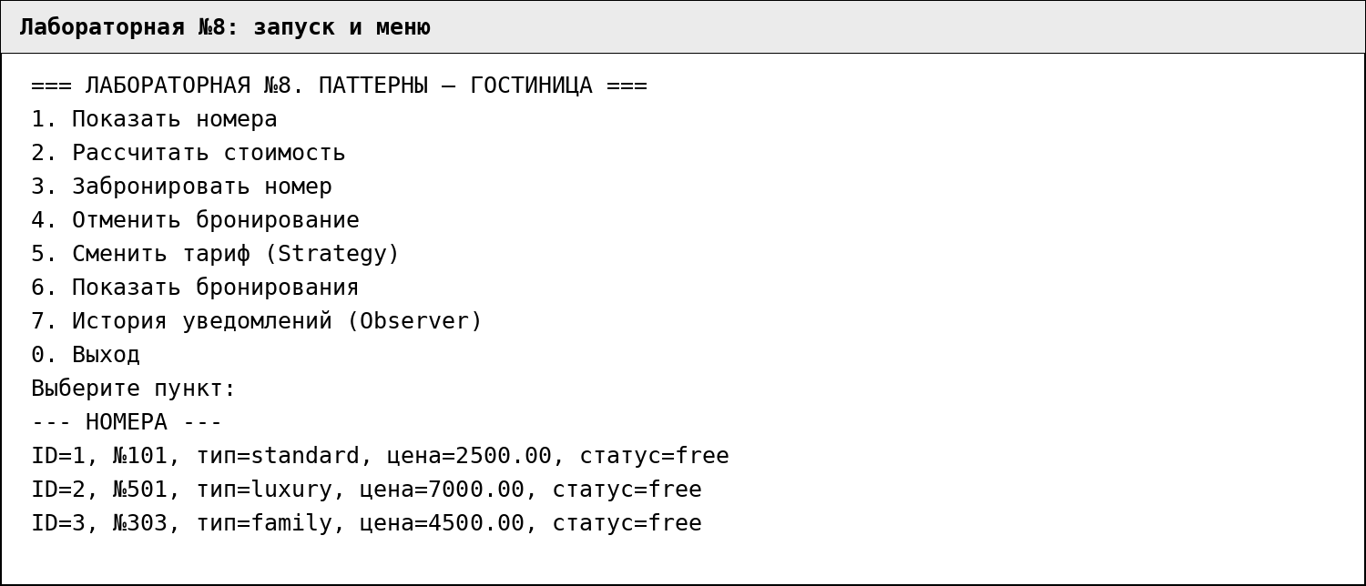
Рисунок 8.2 – Главное меню и объекты, созданные Factory
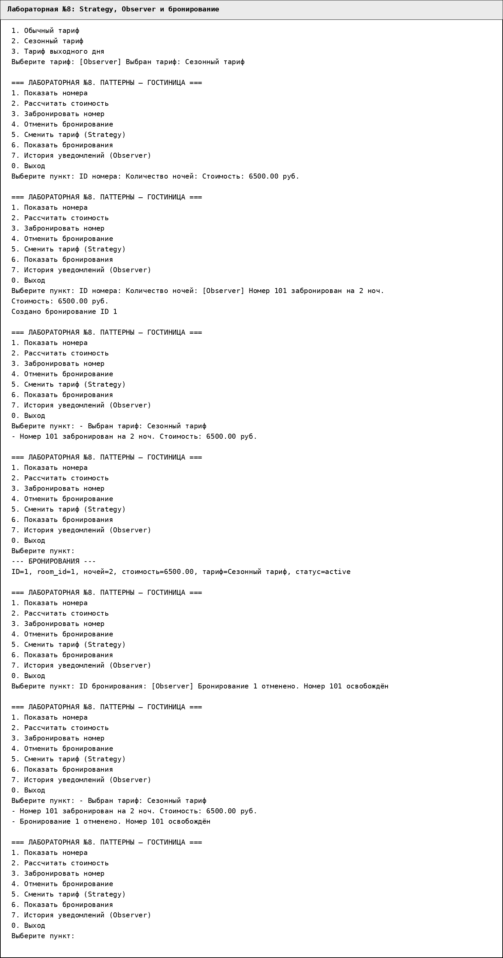
Рисунок 8.3 – Переключение Strategy, бронирование и работа Observer

9. Тестирование
В проекте создано 7 автоматических тестов. Проверяется создание всех типов номеров фабрикой, расчёт стоимости тремя стратегиями, изменение состояния при бронировании, получение события наблюдателем, запрет повторного бронирования, отмена бронирования и смена стратегии. Все тесты завершились успешно.
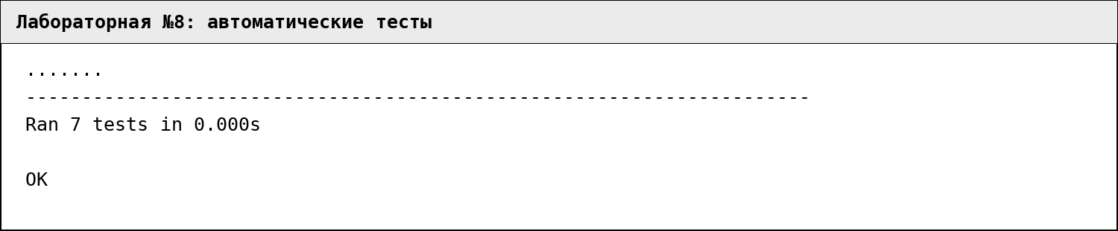
Рисунок 8.4 – Результаты автоматических тестов

10. Сравнение архитектуры
Критерий | До рефакторинга | После
Связанность | Сервис знает конкретные классы и алгоритмы | Компоненты связаны через интерфейсы и композицию
Расширяемость | Требуется редактировать if/elif | Добавляется новая реализация паттерна
Тестируемость | Сложно изолировать зависимости | Repository, Strategy и Observer легко подменяются
Создание объектов | Прямые вызовы конструкторов | RoomFactory
Выбор алгоритма | Условия внутри сервиса | Strategy меняется во время выполнения
Хранение данных | Коллекция внутри бизнес-логики | Repository

11. Вывод
В работе реализована система бронирования с Repository, Factory, Strategy и Observer. Factory отделил создание номеров, Strategy — расчёт стоимости, Repository — хранение данных, а Observer — уведомления. Итоговая архитектура стала слабосвязанной, расширяемой и удобной для тестирования.

